

Čtení a literární výchova
(český jazyk pro 2. a 3. ročník)

Vánoce

Číslo projektu: CZ.1.07/1.4.00/21.0866
Šablona: I/2 Inovace a zkvalitnění výuky směřující k rozvoji čtenářské a informační
gramotnosti
Název: VY_12_ INOVACE_12_ VÁNOCE
Sada: 2
Druh materiálu: Pracovní list ČJ č.12
Jméno autora: Mgr. Jana Sedláčková
Škola: ZŠ a MŠ Cholina, okres Olomouc, příspěvková organizace
Cholina 35, 783 22

Datum vytvoření: 27.8.2011
Předmět: Český jazyk
Ročník: druhý a třetí

Anotace: Materiál (pracovní list) slouží k procvičení čtení a vyjadřování
a k podpoře sociálního cítění.
Je určen pro kolektivní práci a k diskuzi ve třídě.
Společná kontrola proběhne na interaktivní tabuli.

Klíčová slova: Vánoce, advent, zvyky, pomoc bližnímu

Zdroje: Ilustrace – www.office.microsoft.com

Jméno: ___________________________________ Třída:_______

3
Vánoce

O Vánocích říkáme, že jsou svátky klidu a pohody, svátky rodinné pospolitosti a podobně. Jak je to ale doopravdy?

Někteří lidé slaví Vánoce jako křesťanské svátky, vzpomínku narození Ježíše
Dodržují lidové zvyky, zpívají koledy, chodí na půlnoční mši.

Ježíšek se narodil v Judské zemi, ve městě Betlémě, kam se lidé scházeli kvůli sčítání lidu. Sešlo se tam tolik lidí, že Marie a Josef nenašlo lepší místo k přespání, než teploučký chlév. Tam se také boží děťátko své matce a pěstounovi narodilo v sousedství oslíka a volka.
Narození Ježíška zvěstovala zářící kometa - Hvězda betlémská.
Lidé se přicházeli poklonit Spasiteli a přinášeli mu dárky.
Například Tři králové.

Někteří lidé slaví Vánoce jako svátek slunovratu. 21. prosince se k nám sluníčko začíná vracet a dny se budou postupně prodlužovat.

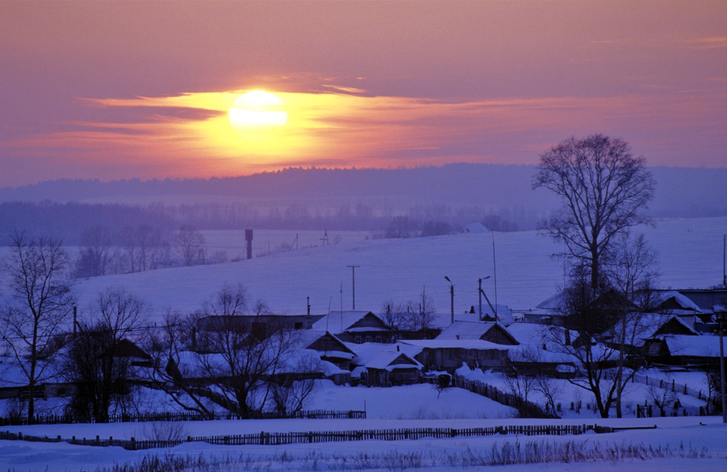

Někteří lidé slaví Vánoce jako svátky dárků, jídla a televize.

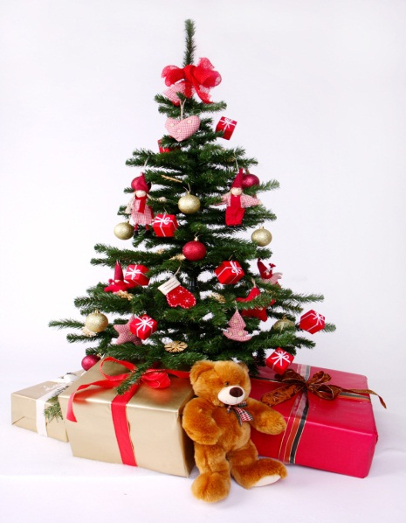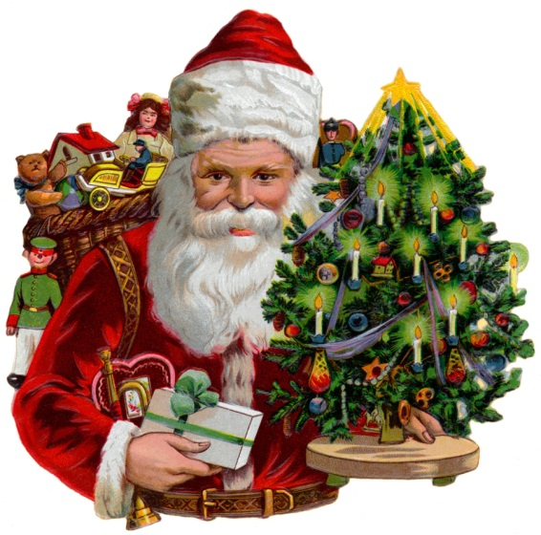

KTERÉ Z TĚCHTO POHLEDŮ NA VÁNOCE JE TI BLÍZKÝ A PROČ?

Na Vánoce se připravujeme 4 týdny. To je advent, období očekávání. Pečeme cukroví, přinášíme si třešňové větvičky, připravujeme ozdoby na stromeček.
Na Vánoce se těší děti i dospělí.

NAKRESLI, CO SI NEJVÍC PŘEJEŠ NAJÍT POD STROMEČKEM:

JAK SE JMENOVALA MATKA JEŽÍŠKA A JEHO PĚSTOUN?

JAK SE JMENOVALI TŘI KRÁLOVÉ?

JAKÉ VÁNOČNÍ ZVYKY ZNÁTE?

JAK SLAVÍTE VÁNOCE DOMA?

O Vánocích bychom měli myslet i na lidi, kteří jsou méně šťastní. Děti bez rodičů (v domovech nebo v nemocnicích, opuštěná zvířátka, lesní zvěř a podobně).

JAK JIM MŮŽEME POMOCI ?

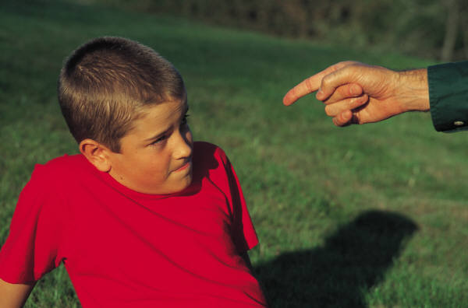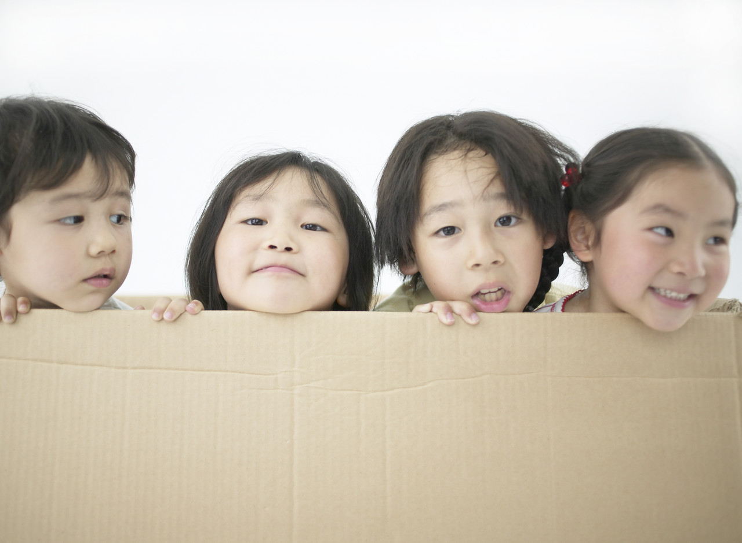

Řešení: Tři králové - Kašpar, Melichar, Baltazar

